基于Notes/Domino的文档工作流系统（六）

上文分析了我们的流程配置使用三类对象，分别对应三类文档：工作流配置文档、节点配置文档和操作配置文档。本文介绍三类配置文档的内容，也可以看作本流程系统的设置教程。
这些配置文档的共同点包括：
处于编辑状态时，必填字段的右边会显示红色星号（这实际也是整个系统的共同设计），保存文档时会对这些字段进行校验。
许多字段既能输入静态值，也可输入公式以计算动态值。输入公式时用大括号包围所写的公式，即{formulas}。在配置文档中公式计算用到的文档就是流程文档，也就是采购单。
流程配置文档显示在Flow Settings视图里：
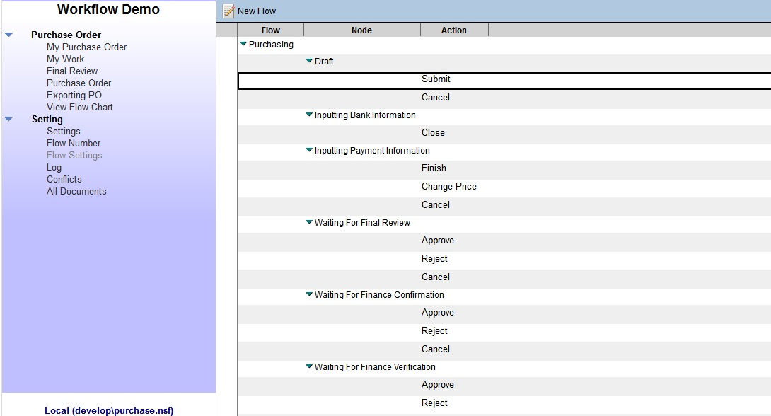
新建一个流程：
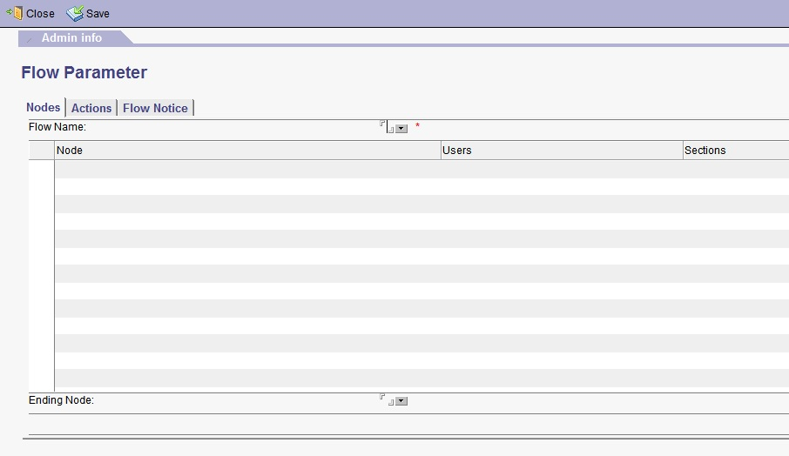
输入流程名称，保存。接下来的工作就是创建该流程的节点和操作配置文档。
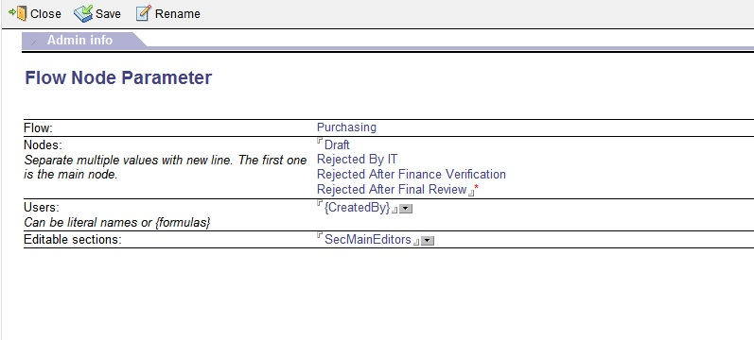
节点的名称Nodes可输入多值。这是因为流程中常常有节点（通常为从其他节点驳回）除了名称外其他配置都与另一基本节点完全相同， 此时就可以这些节点的名称附在基本节点的名称后面。在上图的例子中，流程被IT或财务校验等驳回后分别处于Rejected By IT、Rejected After Finance Verification等状态，以便与其他状态区分开，但是处于这些状态的流程文档在当前处理人、可行操作和权限等方面与Draft状态完全一致，所以将它们都列在Draft之后。
节点的当前处理人Users可以直接输入Notes用户名，也可以使用Notes公式计算。这里计算采购单中的CreatedBy字段，即它的创建者。
可编辑区段Editable sections设置的是当前用户能编辑的存取控制区段（参看《91. 基于Notes的文档工作流系统（三）》里介绍的主表单设计）。
在本样例中共设置了以下节点：
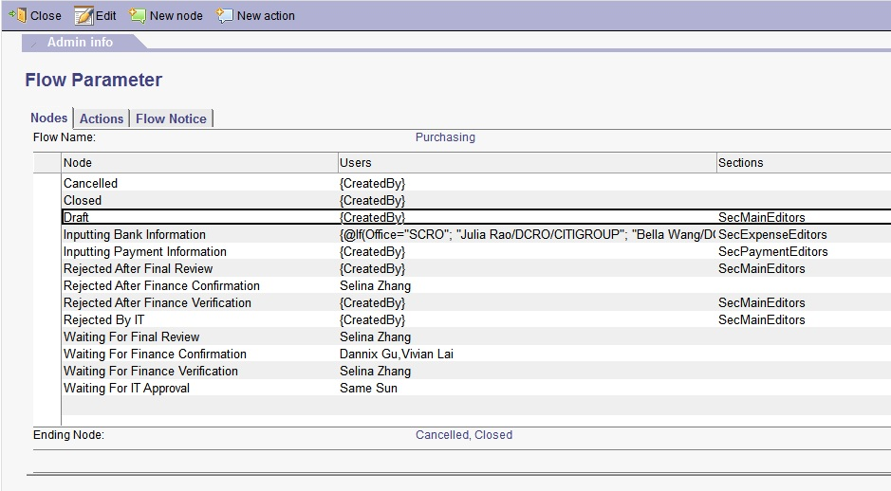
接下来设置每个节点可用的操作。
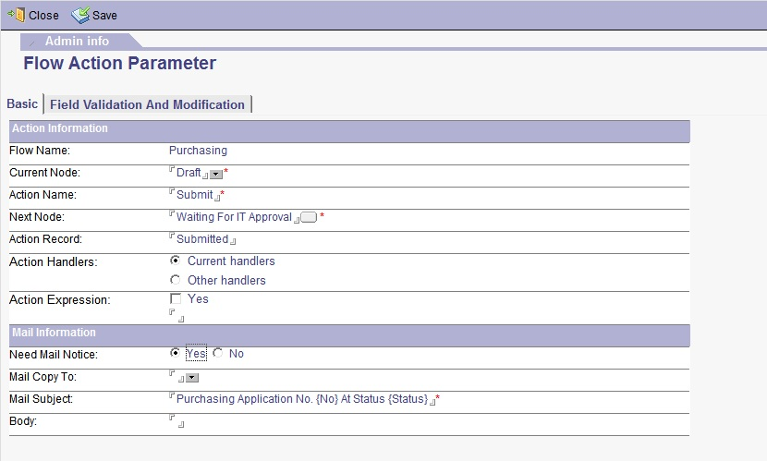
当前节点Current Node可选择多值，这是为那些适用于多个节点的操作准备的，例如本样例中的取消Cancel操作：
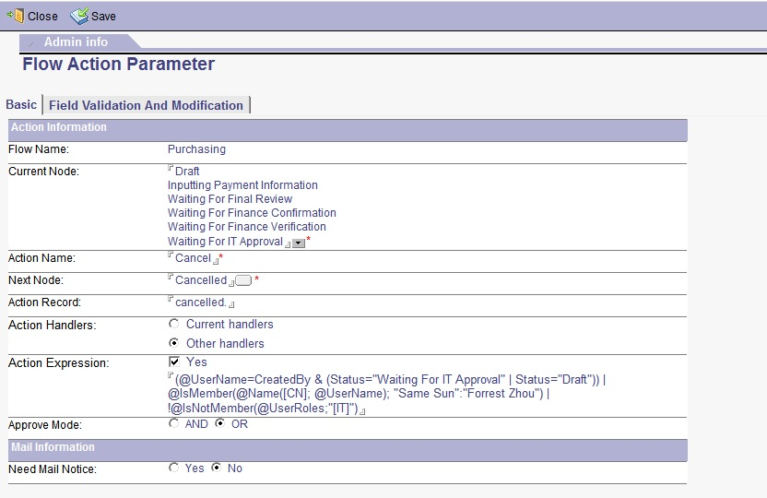
操作名称Action Name为当前用户看到的显示在操作选择对话框中的文本。下一节点Next Node可从所有节点中选择。
操作记录Action Record会和操作时间和当前用户一并显示在流程记录里，用户语言若是中文，该配置可直接使用操作名称，样例因为是英文，所以有区分大小写和动词时态屈折的需要，如这里的cancelled。
操作的处理人Action Handlers可选当前处理人Current handlers或其他处理人Other handlers。一般情况下选择前者，流程使用节点配置文档里设置的当前用户。特殊操作只对流程文档的FlowHandlers字段里保存的特别用户或角色可用。例如采购单在提交时会将创建者、Forrest Zhou和Same Sun三个人名写入FlowHandlers字段，Cancel操作即只有这些用户可用。
操作表达式Action Expression可进一步控制某个操作对当前用户是否可见。例如Cancel操作就通过公式设置为当流程状态为Draft和第一次提交后的Waiting For IT Approval时，创建者可取销，其他状态时用户Forrest Zhou、Same Sun以及特殊权限的IT角色可取消。
审批模式Approve Mode较少用，设为与And模式时，某个状态如果有多名当前用户，则须都审批方能通过；设为或Or模式时，则只要有一位用户审批即可通过。因为多名用户审批可能导致保存冲突，所以真正应用时，还需配合其它设计尽量减少保存冲突。
邮件信息Mail Information小节在流程配置文档和操作配置文档中都有，前者有一个按钮“应用到所有节点”Apply to all nodes方便进行一次性配置。是否需要邮件通知Need Mail Notice决定流程跳转到新节点时是否向该节点的当前用户发送邮件通知。抄送人Copy To可配置通知邮件的抄送收件人。主题Subject和正文Body都可使用字符串或公式。
在字段校验和修改Field Validation And Modification标签页内：
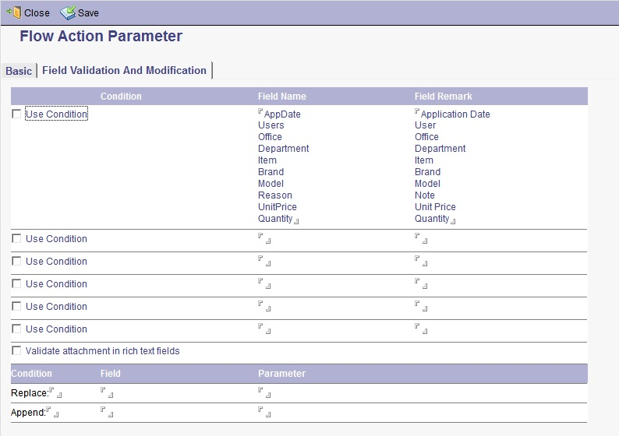
可设置必填字段的名称和标题，并且每行也可用公式控制应用的条件。字段修改配置包括替换Replace和附加Append（实际应用很少），每行配置包括决定是否应用的条件公式，无条件应用可写入@True，字段名称和要写入的值（同样也可以运用公式）。
操作配置完后的全貌如下：
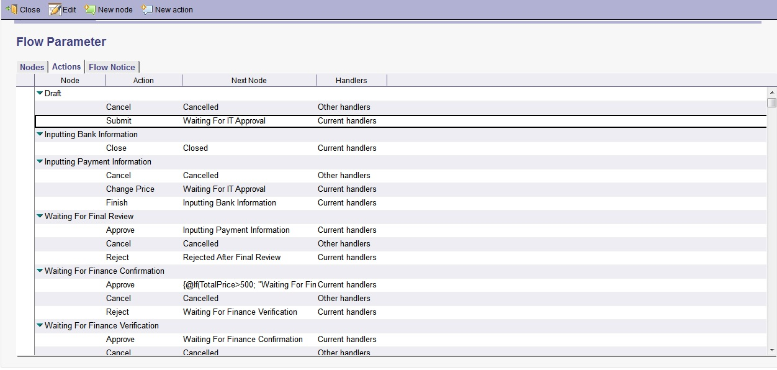
后文将介绍应用流程系统的采购单的表单设计、通用流程类的代码以及实际流程类的扩展。

